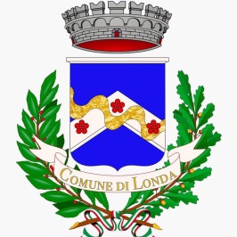
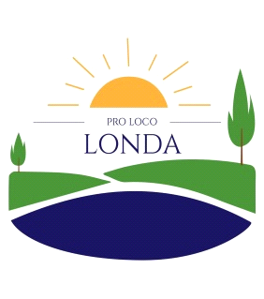

ORARIO DI APERTURA

Dal 2 Luglio al 13 Settembre 2020

LUNEDI-MARTEDI-GIOVEDI : 9.00/13.00
MERCOLEDI: CHIUSO AL PUBBLICO
VENERDI-SABATO-DOMENICA: 15.00/19.00

Dal 19 Settembre al 4 Ottobre
SABATO: 15.00/19.00
DOMENICA: 9.00/13.00-15.00/19.00

Per info: cv.londa@parcoforestecasentinesi.it

